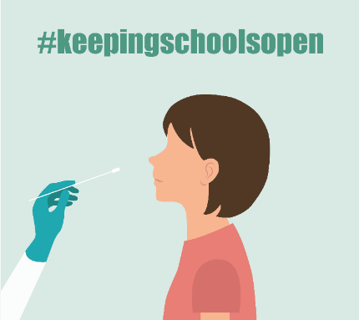
Bước 1: Nhận Các Nguồn Sau:
- Hai Bộ Xét Nghiệm Kháng Nguyên Nhanh COVID-19 (có phần hướng dẫn).
- Một thiết bị có thể truy cập internet để nộp kết quả của quí vị tại đường dẫn được nhà trường cung cấp. (nếu quí vị không có thiết bị hay internet, xin gọi cho Primary tại số (650) 275-5419.

Bước 2: Xét nghiệm học sinh của mình (hay chính mình nếu là nhân viên)
QUÉT mã QR (nhìn phía dưới) để XEM một video cách thức xét nghiệm.

Bước 3: Chia xẻ kết quả của mình cho Primary.Health. (KHÔNG sử dụng ứng dụng iHealth)
Nếu quí vị chưa đăng ký, xin truy cập Primary.Health tại https://my.primary.health/l/scusd-edu
Xin báo cáo kết quả âm tính, dương tính hoặc kết quả không rõ ràng cho Primary Health.
KHÔNG CÓ INTERNET? Gọi để báo cáo kết quả của mình tại (650) 275-5419
Mã QR để đăng ký:

Bước 4: Hiểu được kết quả xét nghiệm của quí vị
XÉT NGHIỆM DƯƠNG TÍNH?
- Ở nhà và liên hệ vị bác sĩ của quí vị, liên hệ nhà trường và gởi email tới covidreport@scusd.edu ngay lập tức để nhận thêm các hướng dẫn.
XÉT NGHIỆM ÂM TÍNH?
- Nếu con quí vị cảm thấy khoẻ và không có triệu chứng COVID-19, QUAY LẠI TRƯỜNG!
- Nếu con quí vị có TRIỆU CHỨNG hoặc đã tiếp xúc với người bị COVID-19, xin ở nhà và GỌI CHO NHÀ TRƯỜNG trước khi các em quay lại trường – cho dù xét nghiệm là âm tính. Có thể cần lấy thêm nhiều xét nghiệm nữa.
KẾT QUẢ XÉT NGHIỆM KHÔNG RÕ RÀNG? Liên lạc nhà trường để có các bước kế tiếp, để tìm ra ngày xét nghiệm kế tiếp tại trường, hoặc tìm một địa điểm xét nghiệm ở địa phương để xét nghiệm lại. Nhớ chụp một tấm hình cho việc xét nghiệm của mình.
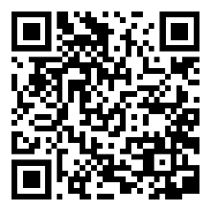
Thắc mắc về Primary.Health? Liên hệ số 650-275-5419
Tháng 1, 2022
QUÉT mã QR để XEM video cách thức xét nghiệm.

